6 Architektúra systému
Návrh architektúry systému sa skladá z 3 vrstiev. Na najvyššej vrstve sú komponenty implementujúce požiadavky používateľského rozhrania pre všetkých hráčov systému. Na strednej vrstve sú komponenty zaoberajúce sa vybavovaním požiadaviek z vrchnej vrstvy – objekty na správu používateľov, notifikácií, kategórií a príspevkov. Na spodnej vrstve je samotná databáza a objekt riadiaci prístup k nej.

Najvyššia vrstva

Používateľské rozhranie

Používateľské rozhranie predstavuje najdôležitejší komponent, ktorý prepája používateľské panely (DLL komponenty, s možnosťou ďalšieho rozširovania) a objekty nižšej vrstvy.

Administračný panel

Umožňuje administrátorovi ovládať a nastavovať všetky nižšie vrstvy systému – vytvárať, upravovať a mazať kategórie, používateľov a príspevky a zasielať notifikácie autorom. Všetky operácie prebiehajú pomocou komunikácie so strednou vrstvou s použitím privilegovaného prístupu.

Panel recenzenta

Panel recenzenta sprístupňuje recenzentovi operácie spojené s recenzovaním príspevkov. Tento komponent spolupracuje s objektami strednej vrstvy – Správa príspevkov, Správa notifikácií. Umožňuje recenzovať príspevky a následne zasielať notifikácie ako odozvu na vykonanú prácu.

Panel autora

Panel autora využíva rovnaké komponenty strednej vrstvy ako panel recenzenta s rozdielnym prístupom. Panel autora umožňuje pridávať nové príspevky (prirodzená činnosť autora) a prijímať a odpovedať na notifikácie. Taktiež umožňuje získať autorovi prehľad o stave jeho príspevkov.

Panel zástupcu šéfredaktora

Panel zástupcu šéfredaktora umožňuje zástupcovi šéfredaktora pridávať konečné hodnotenia pre spracované príspevky a následne zasielať autorovi notifikácie o prijatí, zamietnutí alebo zaslaní na prerobenie príspevku.

Panel šéfredaktora

Spístupňuje šéfredaktorovi operácie potrebné na zostavovanie čísla časopisu. Využíva read-only prístup k článkom.

Panel čitateľa

Panel čitateľa má najmenej právomocí, umožňuje neautorizovaný prístup do systému pre verejnosť a umožňuje vyhľadávať informácie v databáze a písať diskusné príspevky k článkom.

Stredná vrstva

Správa používateľov

Komponent správa používateľov umožňuje používateľovi (administrátorovi) vytvárať, meniť alebo mazať používateľské účty. Ďalej umožňuje overenie platnosti prihlasovacieho mena a hesla pri prihlásení používateľa do systému. Komponent spolupracuje s komponentom najnižšej vrstvy pre prístup do databázy.

Správa kategórií

Tento komponent poskytuje služby spojené so správou kategórií. Umožňuje čítanie stromovej štruktúry kategórií, vytváranie nových, úpravu a mazanie existujúcich kategórií. Na rôzne služby vyžaduje rôzny typ prístupu – zabezpečenie, že mazanie, úpravu a vytváranie nových kategórií vykonáva iba administrátor.

Správa príspevkov

Správa príspevkov poskytuje podobné služby ako správa kategórií s tým rozdielom, že do databázy príspevkov môžu zasahovať aj iní používatelia ako administrátor. Autori majú právo pridávať nové príspevky a recenzenti a zástupca šéfredaktora ich môžu meniť. Čitatelia majú právo pristupovať k príspevkom, až keď príspevky dosiahnu stav „prijatý“.

Správa notifikácií

Správa notifikácií poskytuje služby elektronickej pošty. Každý používateľ systému môže poslať notifikáciu jednému alebo viacerým príjemcom. Administrátor má privilegovaný prístup a môže upravovať aj notifikácie, ktoré nie sú určené priamo jemu.

Najnižšia vrstva

Prístup k databáze

Komponent Prístup k databáze kontroluje prístup k samotnej databáze – stará sa o overenie právomocí pri písaní a čítaní z databázy. Vykonáva zálohovanie údajov.

Databáza

Implementuje samotnú databázu údajov. Tento komponent komunikuje výhradne iba s komponentom „Prístup k databáze“, ktorý dokáže zaručiť bezpečnosť pri prenose údajov.

Prehľad prepojení prípadov použitia s modulmi systému, v ktorých sa realizujú

▼ Najvyššia vrstva
► Administračný panel – UC16, UC17, UC18
► Panel recenzenta – UC10, UC11
► Panel autora – UC07, UC08, UC09
► Panel zástupcu šéfredaktora – UC12, UC13, UC14
► Panel šéfredaktora – UC15
► Panel čitateľa – UC01, UC02, UC03, UC04, UC05, UC06
▼ Stredná vrstva
► Správa používateľov – UC16
► Správa kategórií – UC18
► Správa príspevkov – UC07, UC08, UC09, UC10, UC12, UC13, UC14, UC15
► Správa notifikácií – UC17, UC07, UC08, UC09, UC10, UC11, UC12, UC13, UC14
▼ Najnižšia vrstva
► Prístup k databáze – takmer všetky prípady použitia
► Databáza

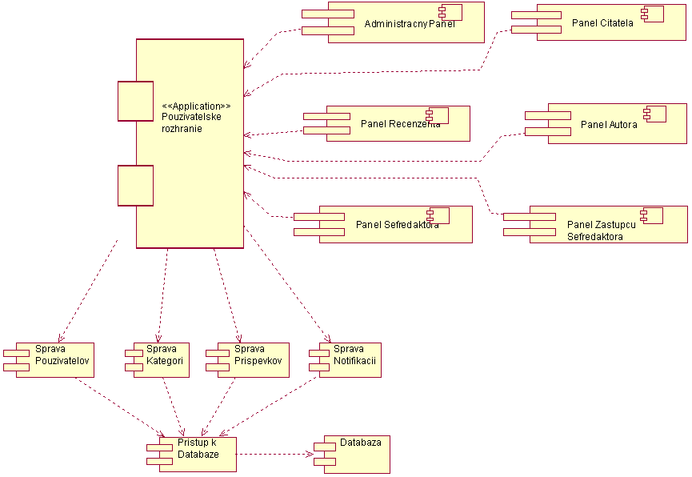
Obr.14. Návrh architektúry systému

